План-конспект уроку у 10 класі

Тимощук Ірини

**Тема уроку**: Степенева функція

**Мета уроку**: **Систематизувати** відомості про степеневу функцію, показник якої число:

* натуральне;
* ціле;
* дробове.

**Узагальнити** властивості функції та формувати навички побудови графіка степеневої функції. **Розвивати** графічні навички, логічне мислення, увагу, пам’ять.

**Формувати** навички самостійної праці, вміння застосовувати набуті знання на практиці.

**Обладнання:** Комп’ютер, проектор.

“Деякі види трансцендентних функцій, які найбільш

часто зустрічаються, найперше степеневі та показникові, відкривають доступ до багатьох досліджень”

Л. Ейлер

# Хід уроку

**І. Актуалізація опорних знань.**

1. На екран проектується таблиця для узагальнення властивостей кореня n-го степеня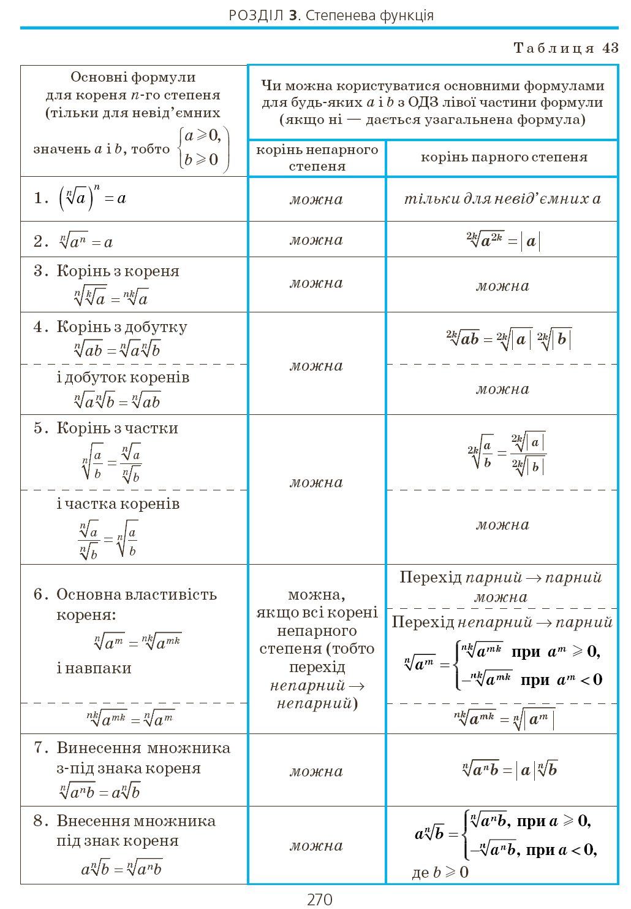

1. Пригадаємо відомості, пов’язані з питанням «функція».
   * Означення функції.
   * Область визначення функції, область значень.
   * Графік функції.
   * Способи задання функцій.
   * Нулі функції.
   * Проміжки знакосталості, зростання і спадання функції.
   * Парність і непарність, найбільше і найменше значення функції.

.

1. На екран проектується таблиця для повторення властивостей степеневої функції.

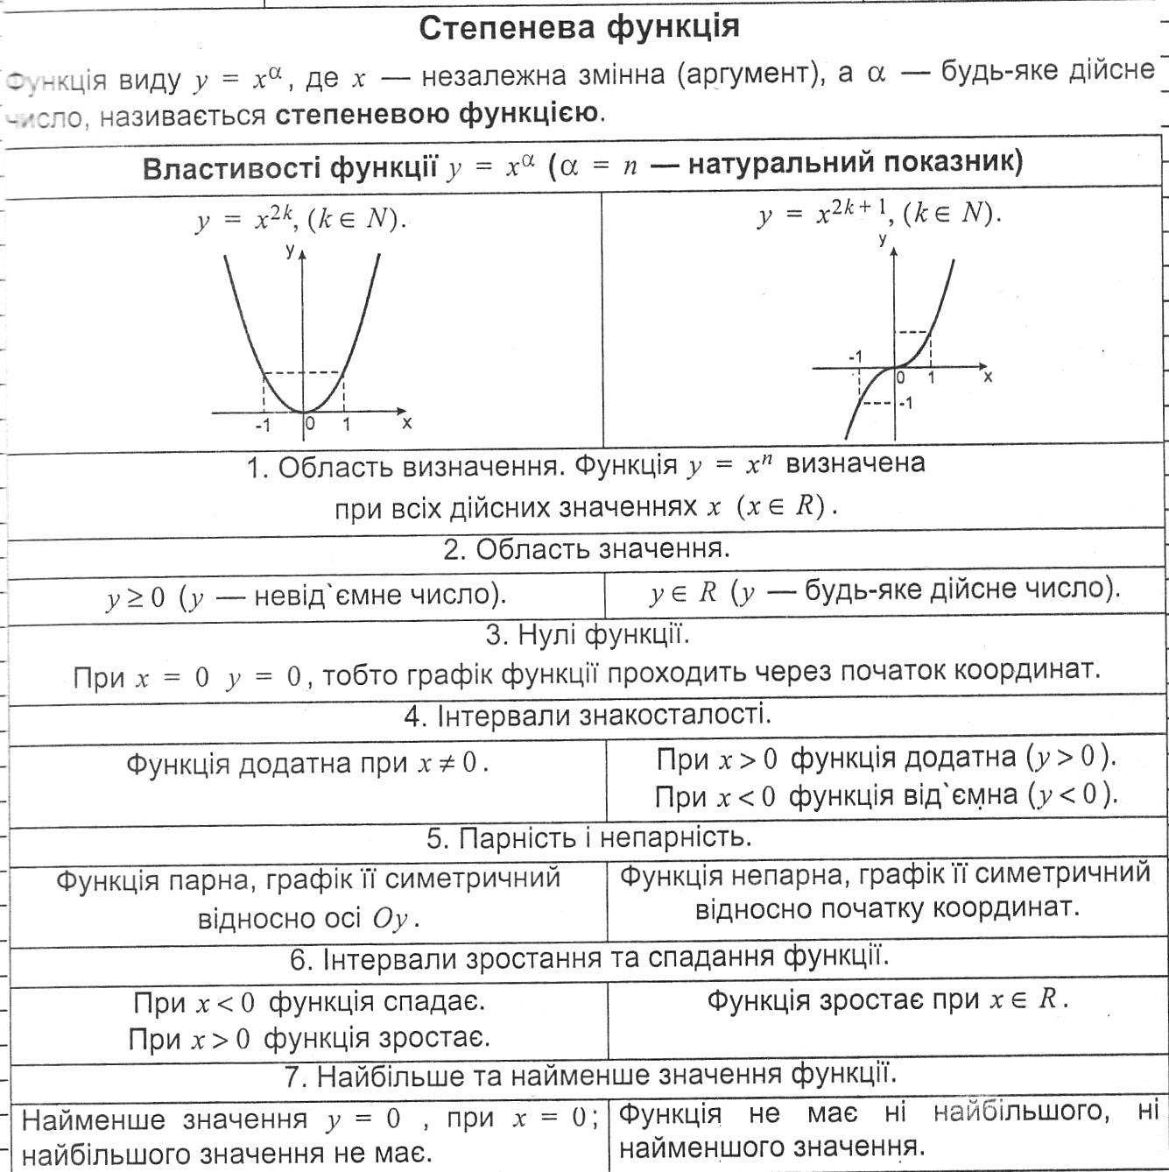

1. Повторення графіків степеневої функції (робота з таблицею)

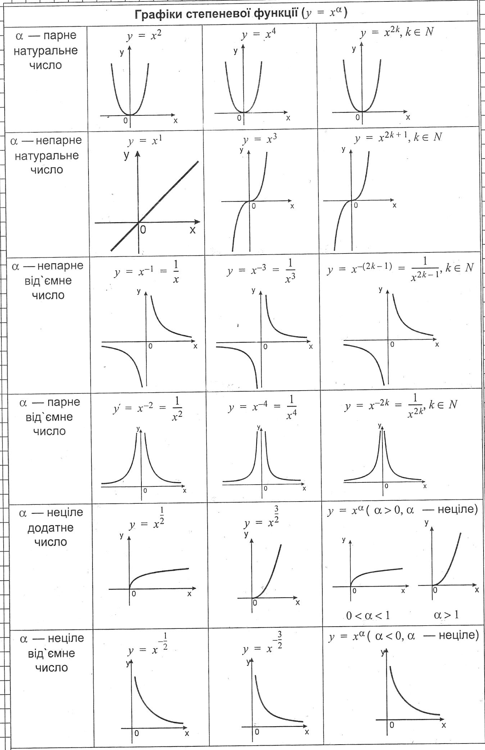

**ІІ. Виконання практичної роботи**

За допомогою програми GRAN1 в одній системі координат учні будують графіки функцій у = xp: (***Практична робота №1***)

1. р є N, р= 2n; (р=2; 4; 6).

р є N, р= 2n-1; (р=1; 3; 5).

1. р є Z, р < 0; р= 2n; (р=-2; -4; -6).

р є Z, р < 0; р= 2n-1; (р=-1; -3; -5).

1. р є Q, р не ціле додатне; (р=1/2; 1/3; 3/2).

р є Q, р не ціле від’ємне; (р= -1/2; -1/3; -3/2).

Учні узагальнюють властивості для випадків 1, 2, 3 за схемою:

1. Д(у);
2. Е(у);
3. у=0;
4. у>0, y<0;
5. Проміжки зростання і спадання;
6. Парність, непарність функцій;
7. Найбільше і найменше значення функцій.
8. у=хр, р=0. (у=1; 0 – не має змісту).

Хід роботи

1. Включіть комп’ютер і завантажте програму **GRAN1**. *(Пуск → Програми → Gran1*).
2. Дослідіть кнопки панелей інструментів, що знаходиться у лівій частині вікна *(підведіть курсор миші до кнопки, дочекайтеся підказки)*.
3. Дослідіть вікно список об’єктів. Клацніть на чорний трикутник, і отримаєте список об’єктів, які можна використати у даній програмі.

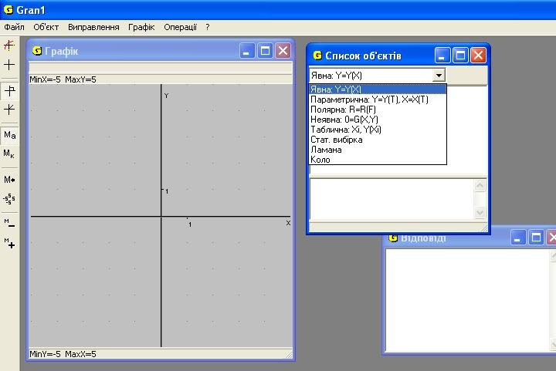

1. **Побудуйте графік функції у = х^4**. Виберіть з цього списку **Явне** завдання функції
2. Клацніть правою кнопкою миші у чистому (білому) полі вікна **Список об’єктів** і виберіть пункт **Створити**.
3. Отримаєте табличку для введення функції. Користуючись кнопками введіть Х^4. Виберіть інтервал для побудови функції: А = -2; В = 2. Натисніть **ОК**.
4. **Побудуйте графік функції Y(X)=X^3. А = -2; В = 2.** Виконайте побудову (натисніть першу кнопку панелі інструментів).
5. Для більш точного визначення розв’язків задачі можна збільшити масштаб потрібної області. Для цього виділіть мишею потрібну область. Повернутися до попереднього масштабу можна за допомогою відповідної кнопки панелі інструментів.

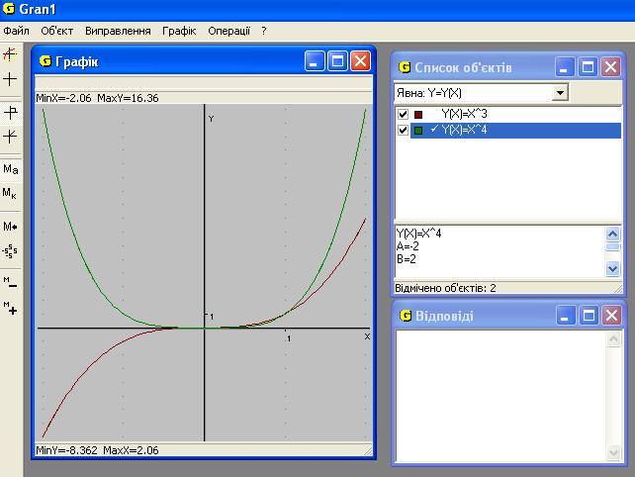

1. **Видаліть графіки функцій.** Для цього скористайтеся контекстним меню і пунктом вилучити.

**10. Побудуйте графіки степеневих функцій у = х р для р  N, А = -5; В = 5.**

а) **у = х р, де р = 2; 4; 6.** Для більш наглядного зображення натисніть кнопку 05 панелі інструментів. Зробіть висновки. Вилучіть графіки функцій.

б) **у = х р, де р = 3; 5; 7.**

Сформулюйте властивості степеневої функції у = х р, р  N для парних і непарних степенів.

**11. Побудуйте графіки степеневих функцій у = х р для р  Z, р<0, А = -5; В = 5.**

а) **у = х р, де р = -1; -3; -5.** б) **у = х р, де р = -2; -4; -6.**

Сформулюйте властивості степеневої функції у = х р, р  Z, р<0, для парних і непарних степенів.

**12. Побудуйте графіки степеневих функцій у = х р для р  Q, А = -5; В = 5.**

а) **у = х р, де 0<р<1**.

б) **у = х р, де р = 3/2; 4/3. в) у = х р, де р = -1/2; -3/2.**

Сформулюйте властивості степеневої функції у = х р, р  Q.

1. **Побудуйте графік функції заданий неявно**:

Для цього у вікні Список об’єктів виберіть Неявне задання функції. Викличте контекстне меню і пункт Створити. Користуючись таблицею введіть:sqrt(16 – y^2) + x. Побудуйте функцію

**14. Розв’яжіть рівняння:**

а) . (Побудуйте графіки функцій у =, і у = 0. Визначте точки перетинів. Для цього підведіть курсор миші в потрібну точку. Розв’язок у верхньому лівому кутку вікна.

* 1. Видаліть графіки функцій. Для цього скористайтеся контекстним меню і пунктом вилучити.

1. Закінчіть роботу. Зробіть висновки.

**ІІІ. Рефлексія.**

Учням пропоную висловитися з питання:

* 1. «Чи допомогла мені практична робота засвоїти властивості степеневої функції».
  2. «Я вважаю, що знання степеневої функції можна використати для…»

**ІV. Підсумок уроку.**

1. Оцінювання роботи учнів. (Відмічається активність учнів)

**V. Домашнє завдання.**